**系 列 推 荐**

**《****谋杀谜团小队》系列（六册）**

**Murdle Jr. Mysteries series**

* **成人书《谋杀谜团》（*Murdle*）系列：已授权28个语区**
* **《谋杀谜团小队》系列（*Murdle Jr. series*）已授权14个语区**
* **前作《谋杀谜团》是一套将故事融入传统谜题形式的谋杀推理逻辑谜题丛书。它最初是一款拥有数万玩家的日常游戏。自2023年6月出版以来，第一卷已成为国际巨作，连续15周登上《今日美国》畅销书榜，并被评为Barnes & Noble2023年最佳图书；第三卷被评为Barnes & Noble本月非虚构类图书。前两本谜题书在九个月的时间里仅在北美的销量就超过了22万册，而Goliath Games将于2024年10月推出谋杀谜团桌游。**

**系列介绍：**

让孩子们身临其境地享受数小时的谜题和解谜乐趣，采用使《谋杀谜团》（Murdle）成为国际畅销书的有声书和解密形式！在这本充满图片、密码、地图和迷宫的解谜书中，加入四位少年侦探不断升级的旅程，并获得属于自己的小谋杀谜团徽章。

《谋杀谜团小队》介绍了一个邪恶的世界，孩子们一定会爱上这个世界，用逻辑和推理的力量找出每一个谜团。

不同年龄、不同形式的谜题、神秘事件和谋杀案都在其中，包括TikTok风靡一时的《谋杀谜团》。《谋杀谜团小队》让孩子们也能玩这些谜题，是*Clue*和*Sudoku*的结合！

成功游戏之间的空白，但形式却焕然一新！该系列的第一本谜题书将向读者介绍四位少年侦探，他们将成为后续谜题书和配套小说的主角。

《谋杀谜团小队》是一个非常激动人心的出版计划！除了三本谜题书，配套的小说改编权也已获得，将由著名作家共同创作。这些图书将与MurdleJr.com（即将推出）上的在线内容一起，为孩子们带来多维体验，同时也能满足他们的阅读需求。第一套小说和谜题图书配对将于2025年夏季推出，第二套配对将于2026年冬季推出。

该系列国外出版社计划：三册解谜书+两册儿童文学小说系列（Murdle Jr. Mysteries series）。

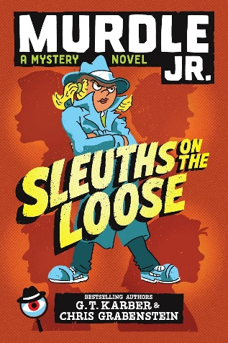**中文书名：《逍遥侦探》（第一册）**

**英文书名：Murdle Jr.: Sleuths on the Loose**

**作 者：G. T. Karber, Chris Grabenstein**

**出 版 社：Little Brown**

**代理公司：Little Brown/ANA**

**页 数：224页**

**出版时间：2025年5月**

**代理地区：中国大陆、台湾**

**审读资料：电子稿**

**类 型：儿童文学**

**内容简介：**

《逍遥侦探》是《谋杀谜团小队》系列的首部儿童文学小说，灵感来源于全球热门的《谋杀谜团》解谜书。这本书是为喜欢*Mr. Lemoncello’s Library*和*The Swifts*的读者量身定制的。故事发生在“圣肾”小学（*Sacred Kidney Elementary*）的操场上，天气阴沉，但初级侦探杰克（Jake）却喜欢这样的氛围——黑暗而充满不确定性。杰克是“圣肾”小学唯一一位拥有硬挣来的徽章的侦探。就在她和她的搭档斯特林（Sterling）准备对抗学校里最大的恶霸时，图书馆里突然传来了一声尖叫。孩子们确信他们听到了萨弗隆小姐（Miss Saffron）的呼救声，但当他们赶到犯罪现场时，图书馆一切如常，只是不见了萨弗隆小姐的身影！放学后留在学校的成年人都保持沉默，但杰克、斯特林和恶霸布里克（Brick）决心找出真相。这个不太可能的三人组互相承诺，要解开“圣肾”小学的谜团！

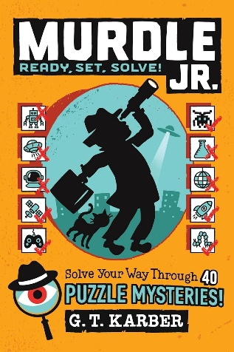**中文书名：《准备，开始，解谜！》（第二册）**

**英文书名：Murdle Jr.: Ready, Set, Solve!**

**作 者：G. T. Karber**

**出 版 社：Little Brown**

**代理公司：Little Brown/ANA**

**页 数：208页**

**出版时间：2025年5月**

**代理地区：中国大陆、台湾**

**审读资料：电子稿**

**类 型：儿童文学**

**内容简介：**

为儿童、青少年和家庭带来数小时身临其境的谜题和解谜乐趣，掀起《谋杀谜团》热潮！在这本充满插图、线索、密码和有用的解谜逻辑网格的谜题书中，完成一系列星际小谜题。想想*Clue*和*Sudoku*的结合！

当杰克在学校里争分夺秒地解决老师失踪的案件时，她的侦探朋友们却在光年之外，解决着他们自己的重力之谜。在一艘远离地球的飞船上，朱利叶斯（Julius）正在调查一起星象异常事件，巴斯特·麦克斯（Buster McPaws）正在月球基地寻找一名间谍，而奥利维亚（Olivia）则在揭开一个隐藏在虚拟现实游戏中的秘密。这绝对是一片混乱，但混乱是揭开谜团的完美背景--我们邀请您和他们一起调查！

在这本不容错过的谜题书中，你可以加入《谋杀谜团小队》的热潮，完成一系列星际小谜题，书中有大量插图、线索、密码和有用的解谜逻辑网格。

第一部小说《逍遥侦探》（*Sleuths on the Loose*）是这本谜题书的配套书，在两本书之间还有一些复活节彩蛋谜题，适合目光敏锐的读者！

**中文书名：《好奇心的奇妙犯罪：破解40个谜题！》**

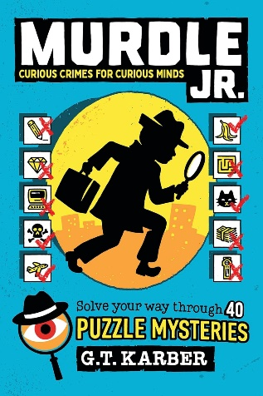**英文书名：Murdle Jr.: Curious Crimes for Curious Minds: Solve Your Way Through 40 Puzzle Mysteries!**

**作 者：G. T. Karber**

**出 版 社：Little Brown**

**代理公司：Little Brown/ANA**

**页 数：240页**

**出版时间：2024年11月**

**代理地区：中国大陆、台湾**

**审读资料：电子稿**

**类 型：游戏&手工书**

**内容简介：**

掀起《谋杀谜团》热潮，为儿童、青少年和家庭带来数小时身临其境的解谜乐趣！在这本充满插图、线索、密码和有用的解谜逻辑网格的谜题书中，加入四位小侦探的行列，并获得属于自己的小谋杀谜团徽章。

**立刻停下你手头的一切：有谜案需要解开！：**拿起铅笔（和你的智慧），进入这个已经成为国际现象的解谜热潮。来自G.T.卡伯尔的巧妙构思，带来由四位初级侦探带领的四十个迷你谜案：坚如磐石的杰克（Jake）、电脑天才奥利维亚（Olivia）、思维敏捷的朱利叶斯（Julius）和令人难忘的巴斯特·麦克斯（Buster McPaws）。每位有抱负的侦探都在调查他们自己的特殊案件——有足够的令人困惑的嫌疑人，甚至能迷惑最聪明的侦探。

现在轮到你来破解每一个“谁干的”谜题，找出罪犯，并带领这个杂牌军走向他们最宏大的案件！线索、密码和实用的解谜网格提供数小时的沉浸式乐趣。

你有成为谋杀谜团小队侦探的潜质吗？

**作者介绍：**

**G.T.卡伯尔（G.T. Karber）**阿肯色州的一个小镇长大，是一名法官和一名民权律师的儿子。现在，他是一名悬疑小说作家、谜题设计师、计算机程序员，也是《Murdle》系列的创作者，该系列是《今日美国》和《星期日泰晤士报》最畅销的谋杀悬疑谜题丛书，已经（或即将）推出 22 种以上语言版本。

**克里斯·格拉本斯坦（Chris Grabenstein）**曾多次获奖，是《纽约时报》第一畅销书作家，著有*Mr. Lemoncello's Library*、*Welcome to Wonderland*、*Haunted Mystery*、*Smartest Kid in the Universe*以及*Dog Squad series*。他与妻子J.J. Grabenstein合著了广受赞誉的*SHINE！*，还与詹姆斯·帕特森（James Patterson）合著了近30部节奏明快、妙趣横生的翻页小说，包括*I Funny*、*Jacky Ha-Ha*、*Treasure* *Hunters*以及*Max Einstein series*。他还创作了Audible原创作品、短篇小说和舞台剧。克里斯是美国推理作家协会（Mystery Writers of America）的现任主席，他和妻子仍然住在纽约，家里养着两只猫和许多想法。您可以访问他的网站 hrisgrabenstein.com、Instagram 和X @ChrisGrabenstein。

**内页插图：**

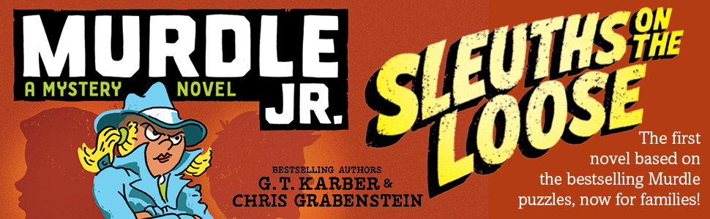

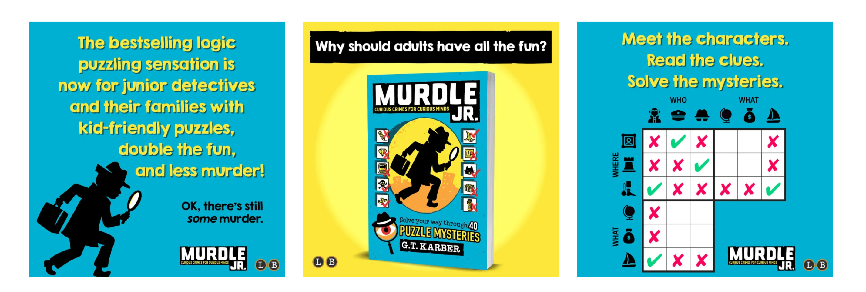

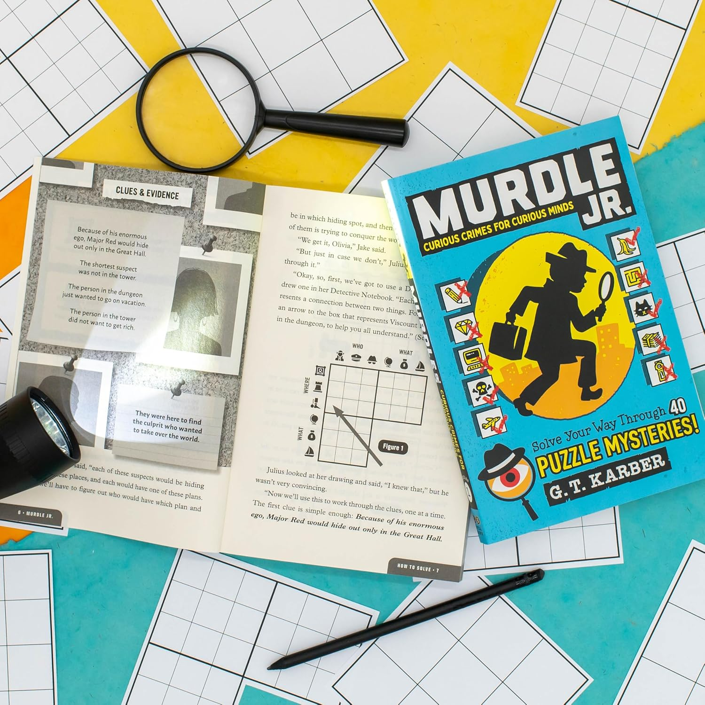 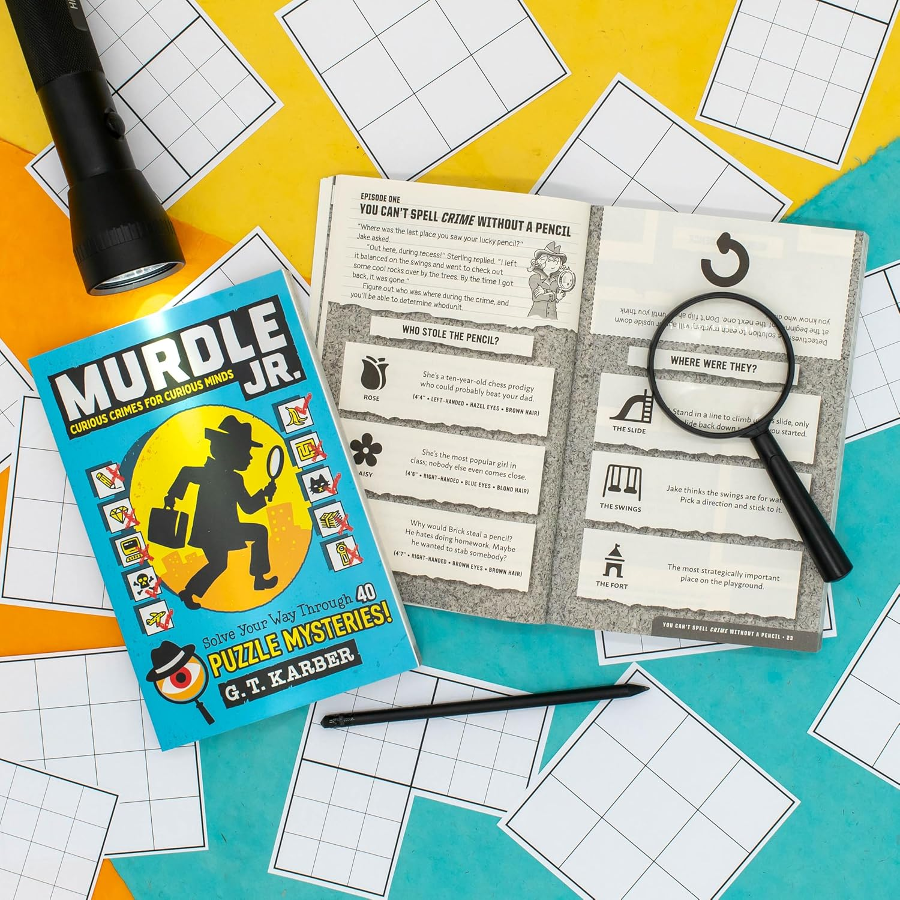

**感谢您的阅读！**

**请将反馈信息发至：版权负责人**

**Email**：[Rights@nurnberg.com.cn](mailto:Rights@nurnberg.com.cn)

安德鲁·纳伯格联合国际有限公司北京代表处

北京市海淀区中关村大街甲59号中国人民大学文化大厦1705室, 邮编：100872

电话：010-82504106, 传真：010-82504200

公司网址：[http://www.nurnberg.com.cn](http://www.nurnberg.com.cn/)

书目下载：<http://www.nurnberg.com.cn/booklist_zh/list.aspx>

书讯浏览：<http://www.nurnberg.com.cn/book/book.aspx>

视频推荐：<http://www.nurnberg.com.cn/video/video.aspx>

豆瓣小站：<http://site.douban.com/110577/>

新浪微博：[安德鲁纳伯格公司的微博_微博 (weibo.com)](https://weibo.com/1877653117/profile?topnav=1&wvr=6)

微信订阅号：ANABJ2002

